המופיקס לפיסורה בפי הטבעת ולטחורים  התכשיר תומך בכלי דם בריאים ובריפוי מצבים הקשורים ל פי הטבעת.  הגלולות שלנו המבוססות על הנוסחה הקניינית שלנו תומכות בנשים ובגברים בשיפור זרימת הדם שלהם ובכך בריפוי פצעים ובהרפיית כלי הדם. | 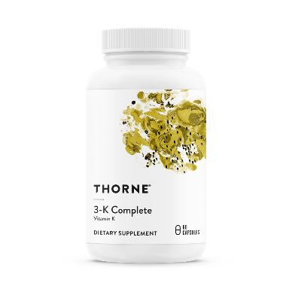+ משחה

טחורים ופיסורה בפי הטבעת הם מצבים הגורמים לכאבים מרובים, שקשה מאוד לטפל בהם. בנוסף לתזונה לא בריאה, זרימת דם דלה היא גורם מרכזי לשני המצבים. התפתחות טחורים קשורה לעצירות כרונית, מאמץ במהלך פעילות המעיים, וישיבה ממושכת בשירותים; כל אלה מובילים לזרימת דם דלה לאזור וממנו. הדם נאסף למקום אחד וגורם להתרחבות כלי הדם, אשר הופכים להיות דלקתיים.
טיפולים מודרניים נגד טחורים כוללים בעיקר משחות או פתילות המכילות חומרים פעילים שונים. משחות המכילות לידוקאין/בנזוקאין או הידרוקורטיזון גורמות להקלה מידית קצרת מועד בכאב ובגירוד, אך אין בהן כדי להיפטר מהטחורים עצמם. פנילפרין, מרכיב נפוץ נוסף, גורם לכיווץ כלי דם באזור הפגוע; אולם, כיווץ זה אינו נותן עדיין מענה לזרימת הדם הדלה שגרמה לפגיעה מלכתחילה. טיפול במקרים חמורים יותר מחייבים לעתים קרובות הליכים קליניים פולשניים או ניתוח.
המולקולות הביואקטיביות במרכיבים של המופיקס מווסתות את פעולת התאים האנדותליאליים המדפנים את כלי הדם. על ידי גרימת הרפיה לדופנות כלי הדם, מתאפשרת זרימת דם חזקה יותר, והדם יכול לצאת מאזורים בעייתיים בקצב גבוה יותר.¹⁻⁴ הגלולות והמשחות מסדרת המופיקס הצליחו במידה רבה לפתור בעיות אלה, והמוצרים שלנו סייעו לאנשים רבים. מטופלים שהיו קרובים לנקודה שבה נדרש ניתוח לתיקון פיסורה בפי הטבעת חסכו לעצמם הליך פולשני זה על ידי נטילת גלולות או משחה מסדרת המופיקס.
ציטוטים מספרות מדעית
1. Wang D, Ozen C, Abu-Reidah IM, et al. Vasculoprotective Effects of Pomegranate (Punica granatum L.). Frontiers in pharmacology. 2018;9:544.
2. Chao DP, Chen JJ, Huang SY, Tyan CC, Hsieh CL, Sheen LY. Effects of hot and cold foods on signals of heart rate variability and nail fold microcirculation of healthy young humans: a pilot study. The Chinese journal of physiology. 2011;54(3):145-152.
3. Amiri Behzadi A, Kalalian-Moghaddam H, Ahmadi AH. Effects of Urtica dioica supplementation on blood lipids, hepatic enzymes and nitric oxide levels in type 2 diabetic patients: A double blind, randomized clinical trial. Avicenna journal of phytomedicine. 2016;6(6):686-695.
4. Naderi Z, Mozaffari-Khosravi H, Dehghan A, Nadjarzadeh A, Huseini HF. Effect of ginger powder supplementation on nitric oxide and C-reactive protein in elderly knee osteoarthritis patients: A 12-week double-blind randomized placebo-controlled clinical trial. Journal of traditional and complementary medicine. 2016;6(3):199-203.

